Гончаров Игорь, 141-ПИо. Процесс заключения сделки ООО «Форест» (BPMN).

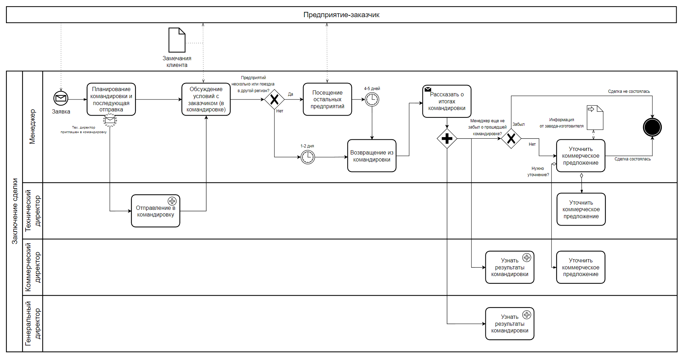

Существующие проблемы:

1. Дублирование информации;
2. Отсутствие ответственного за процесс;
3. Нет обратной связи с клиентом;

Возможный реинжиниринг процесса с добавлением коллективной ответственности менеджера, технического директора и генерального директора, устранением дублирования информации, применением корпоративной почты и системы «Битрикс 24» и добавлением обратной связи с клиентом.

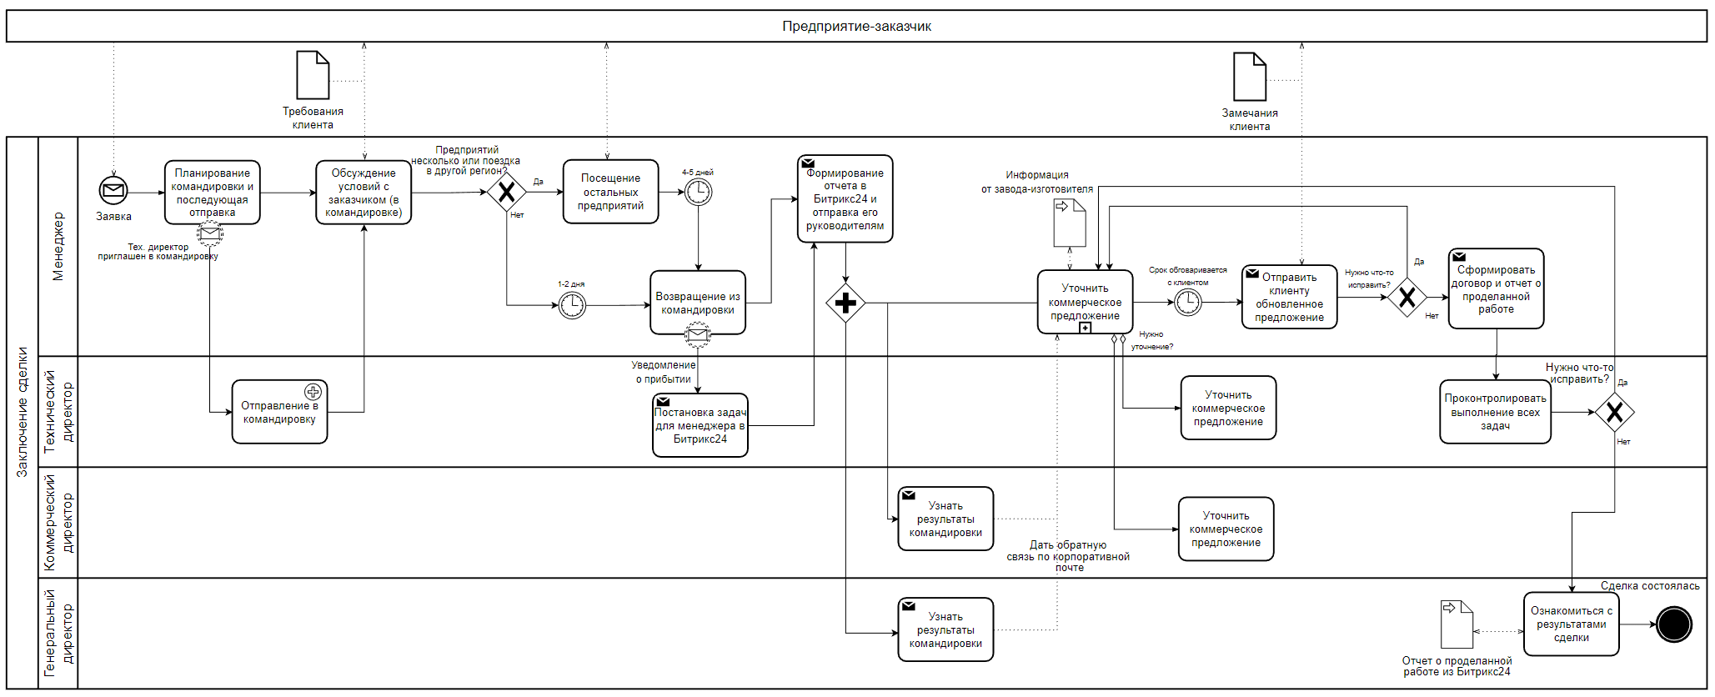

В предложенном варианте процесса менеджер не может забыть о выполнении всех задач по проведению сделки, ее контролирует технический директор, а генеральный директор ознакамливается с результатами работы в конце и завершает процесс.